POS消费撤销退货的冲正处理—(POS平台)
1. 交易码：6319
2. 程序名称：CEOM6319
3. 功能描述：
通过POS交易进行撤销消费；
包括消费冲正功能；
4. 交易调用流程：
中银POS→POSP→中介平台→HOST→中介平台→POS平台
ISTPOS→POSP→中介平台→HOST→中介平台→POS平台
支付网关→POSP→中介平台→HOST→中介平台→POS平台
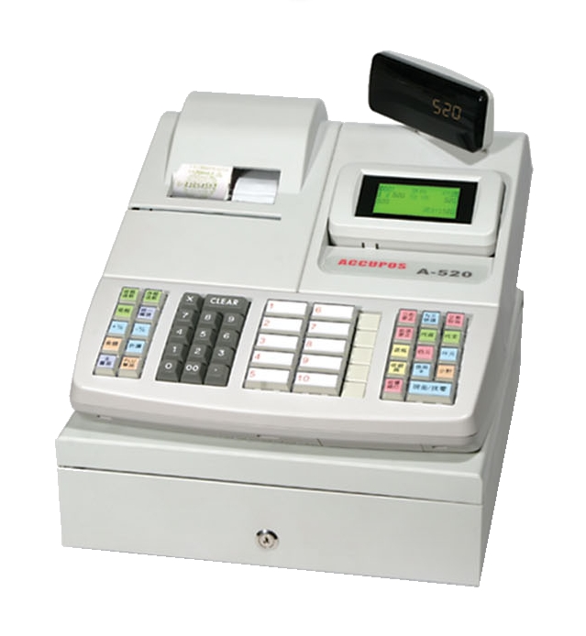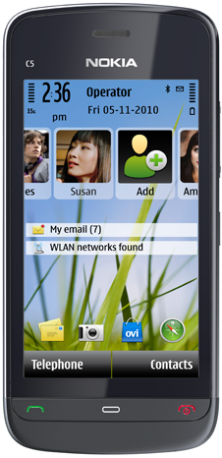
移動聯通電信
核心主機
中介平台
POSP
伺服器
中银POS
出电文1.2

出电文1.1

入电文1.1

入电文1.2

ISTPOS
PC
出电文1.3

短信
服务器
Mobile
5. 输入处理：
5.1 输入处理说明
1．无前置交易

5.2 输入页面
5.3 输入电文
5.3.1 输入电文1.1
字段名称 | 中文名称 | 数据型态  、长度 | 输 入 说 明
txnCode | 交易码 | X(4) | 交易代码：6319
retCode | 返回码 | X(4) | 网点号首二位为管道标记：Default 01  详见网点、工作站、柜员权限层级、联机交易控管、主管授权管理说明书
txnNet | 交易网点号 | X(7) | 详见网点、工作站、柜员权限层级、联机交易控管、主管授权管理说明书
txnTerm | 交易终端号 | X(2) | 详见网点、工作站、柜员权限层级、联机交易控管、主管授权管理说明书
txnTeller | 交易柜员号 | X(4) | PS：POSP
channelCode | 渠道代码 | X(2) | 即ATS交易流水号
seqNo | 传送序号 | X(6) | Default Spaces
tiaCommArea | 输入公共区 | X(40)
txn_id | 交易码 | X(4)
systrace | 交易序号 | X(6)
acq_id | 受理机构编码 | 9(8)
issu_id | 发卡机构编码 | 9(8)
txn_date | 交易日期 | 9(8)
txn_time | 交易时间 | 9(6)
curr_kind | 币别 | X(3)
rrn | 参考号 | X(12)
entry_mode | 输入方式 | 9(3)
pan | 卡号 | X(20) | 用户卡号。当刷卡交易时，从卡片的获取的卡号; 用户账号，当手输账号时，手工输入的账号
mid | 商户号 | X(15)
mcc | 商户类型 | X(4)
mch_shortname | 商户简称 | X(11)
mch_name | 商户名称 | X(40)
tid | 终端号 | X(8)
txn_amt | 交易金额 | 9(13)V9(2)
org_txnid | 原交易类型 | X(30)
org_seqNo | 原交易流水号 | 9(10)
org_txndate | 原交易日期 | 9(8)
org_txntime | 原交易时间 | 9(8)
auth_no | 原消费交易授权号 | X(30)
trk2 | 磁道信息 | X(37) | 交易卡的2磁道信息。2磁道最大37字节

5.3.2 输入电文1.2
字段名称 | 中文名称 | 数据型态  、长度 | 输 入 说 明
txnCode | 交易码 | X(4) | 交易代码：6301
txnNet | 交易网点号 | X(7) | 网点号首二位为管道标记：Default 01  详见网点、工作站、柜员权限层级、联机交易控管、主管授权管理说明书
txnTerm | 交易终端号 | X(2) | 详见网点、工作站、柜员权限层级、联机交易控管、主管授权管理说明书
txnTeller | 交易柜员号 | X(4) | 详见网点、工作站、柜员权限层级、联机交易控管、主管授权管理说明书
channelCode | 渠道代码 | X(2) | PS：POSP
seqNo | 传送序号 | X(6) | 即ATS交易流水号
tiaCommArea | 输入公共区 | X(40) | Default Spaces
txn_id | 交易码 | X(4)
systrace | 交易序号 | X(6)
acq_id | 受理机构编码 | 9(8)
issu_id | 发卡机构编码 | 9(8)
txn_date | 交易日期 | 9(8)
txn_time | 交易时间 | 9(6)
curr_kind | 币别 | X(3)
rrn | 参考号 | X(12)
entry_mode | 输入方式 | 9(3)
pan | 卡号 | X(20) | 用户卡号。当刷卡交易时，从卡片的获取的卡号; 用户账号，当手输账号时，手工输入的账号
mid | 商户号 | X(15)
mcc | 商户类型 | X(4)
mch_shortname | 商户简称 | X(11)
mch_name | 商户名称 | X(40)
tid | 终端号 | X(8)
txn_amt | 交易金额 | 9(13)V9(2)
org_txnid | 原交易类型 | X(30)
org_seqNo | 原交易流水号 | 9(10)
org_txndate | 原交易日期 | 9(8)
org_txntime | 原交易时间 | 9(8)
auth_no | 原消费交易授权号 | X(30)
trk2 | 磁道信息 | X(37) | 交易卡的2磁道信息。2磁道最大37字节

5.4 输入注意事项
无

6. 输出处理：
6.1 输出处理说明
无
6.2 输出页面
尊敬的？？？？，您刚才在？？？？使用贷款？？？？元已被取消，请尝试重新消费，如仍有问题请致电4008-295-195，谢谢您的支持。【中银消费金融】

6.3 输出电文
6.3.1 输出电文1.1
6.3.1.1 交易成功电文
第一部分（POS）

字段名称 | 中文名称 | 数据型态  、长度 | 输 入 说 明
txnCode | 交易码 | X(4) | 交易代码：6319
retCode | 返回码 | X(4) | 移入Form ID：B681
txnNet | 交易网点号 | X(7) | 网点号首二位为管道标记：Default 01  详见网点、工作站、柜员权限层级、联机交易控管、主管授权管理说明书
txnTerm | 交易终端号 | X(2) | 详见网点、工作站、柜员权限层级、联机交易控管、主管授权管理说明书
txnTeller | 交易柜员号 | X(4) | 详见网点、工作站、柜员权限层级、联机交易控管、主管授权管理说明书
channelCode | 渠道代码 | X(2) | PS：POSP
seqNo | 传送序号 | X(6) | 即ATS交易流水号
toaCommArea | 输出公共区 | X(16) | Default Spaces
txn_id | 交易码 | X(4)
seqNo | 记录序号 | X(6)
acq_id | 受理机构编码 | 9(8)
issu_id | 发卡机构编码 | 9(8)
txn_date | 交易日期 | 9(8)
txn_time | 交易时间 | 9(6)
curr_kind | 币别 | X (3)
rrn | 参考号 | X(12)
pan | 卡号 | X(20) | 用户卡号。当刷卡交易时，从卡片的获取的卡号; 用户账号，当手输账号时，手工输入的账号
mid | 商户号 | X(15)
mcc | 商户类型 | X(4)
mch_name | 商户名称 | X(40)
tid | 终端号 | X(8)
txn_amt | 交易金额 | 9(15)
org_txnid | 原交易类型 | X(30)
org_seqNo | 原交易流水号 | 9(10)
org_txndate | 原交易日期 | 9(8)
org_txntime | 原交易时间 | 9(8)
respcode | 响应码 | X(2)
respdetail | 响应信息 | X(20)
settle_date | 清算日期 | 9(8)
auth_no | 授权号 | X(6)
memo | 交易备注 | X(80) | 最大80位字符串，任何交易均可上送备注信息，卡系统主机将记录备注栏位信息备查，当交易响应时，不论交易成功或失败，若备注有内容，前端应予以显示

第二部分（短信）

字段名称 | 中文名称 | 数据型态  、长度 | 输 入 说 明
txnCode | 交易码 | X(4) | 交易代码6319
retCode | 返回码 | X(4) | 移入FormID：BT51
txnNet | 交易网点号 | X(7) | 网点号首二位为管道标记：Default 01  详见网点、工作站、柜员权限层级、联机交易控管、主管授权管理说明书
txnTerm | 交易终端号 | X(2) | 详见网点、工作站、柜员权限层级、联机交易控管、主管授权管理说明书
txnTeller | 交易柜员号 | X(4) | 详见网点、工作站、柜员权限层级、联机交易控管、主管授权管理说明书
channelCode | 渠道代码 | X(2) | MS:短信
seqNo | 传送序号 | X(6) | 与输入电文时的交易流水号相同
toaCommArea | 输出公共区 | X(16) | Default Spaces
msgCode | 短信编号 | X(4) | CZ01
cifMobile | 手机号码 | X(11)
name1 | 客户姓名 | X(20)
shopCode | 商户号 | X(15)
txnAmt | 交易金额 | 9(13)V9(2)
grtAviaTotLmt | 总额度 | 9(13)V9(2)
payLeast | 最低还款额 | 9(13)V9(2)
payLeastRemain | 剩余最低还款额 | 9(13)V9(2)

6.3.1.2 交易失败电文
字段名称 | 中文名称 | 数据型态  、长度 | 备 注
txnCode | 交易码 | X(4) | 交易代码：6319
retCode | 返回码 | X(4) | 移入错误代码，错误代码参阅错误信息说明
txnNet | 交易网点号 | X(7) | 网点号首二位为管道标记：Default 01  详见网点、工作站、柜员权限层级、联机交易控管、主管授权管理说明书
txnTerm | 交易终端号 | X(2) | 详见网点、工作站、柜员权限层级、联机交易控管、主管授权管理说明书
txnTeller | 交易柜员号 | X(4) | 详见网点、工作站、柜员权限层级、联机交易控管、主管授权管理说明书
channelCode | 渠道代码 | X(2) | PS：POSP
seqNo | 传送序号 | X(6) | 与输入电文的交易流水号相同
errorCode | 错误代码 | X(4)
errorMessage | 错误信息 | X(0)
6.3.2 输出电文1.2
6.3.2.1 交易成功电文
字段名称 | 中文名称 | 数据型态  、长度 | 输 入 说 明
txnCode | 交易码 | X(4) | 交易代码：6319
retCode | 返回码 | X(4) | 移入Form ID：B681
txnNet | 交易网点号 | X(7) | 网点号首二位为管道标记：Default 01  详见网点、工作站、柜员权限层级、联机交易控管、主管授权管理说明书
txnTerm | 交易终端号 | X(2) | 详见网点、工作站、柜员权限层级、联机交易控管、主管授权管理说明书
txnTeller | 交易柜员号 | X(4) | 详见网点、工作站、柜员权限层级、联机交易控管、主管授权管理说明书
channelCode | 渠道代码 | X(2) | PS：POSP
seqNo | 传送序号 | X(6) | 即ATS交易流水号
toaCommArea | 输出公共区 | X(16) | Default Spaces
txn_id | 交易码 | X(4)
seqNo | 记录序号 | X(6)
acq_id | 受理机构编码 | 9(8)
issu_id | 发卡机构编码 | 9(8)
txn_date | 交易日期 | 9(8)
txn_time | 交易时间 | 9(6)
curr_kind | 币别 | X (3)
rrn | 参考号 | X(12)
pan | 卡号 | X(20) | 用户卡号。当刷卡交易时，从卡片的获取的卡号; 用户账号，当手输账号时，手工输入的账号
mid | 商户号 | X(15)
mcc | 商户类型 | X(4)
mch_name | 商户名称 | X(40)
tid | 终端号 | X(8)
txn_amt | 交易金额 | 9(15)
org_txnid | 原交易类型 | X(30)
org_seqNo | 原交易流水号 | 9(10)
org_txndate | 原交易日期 | 9(8)
org_txntime | 原交易时间 | 9(8)
respcode | 响应码 | X(2)
respdetail | 响应信息 | X(20)
settle_date | 清算日期 | 9(8)
auth_no | 授权号 | X(6)
memo | 交易备注 | X(80) | 最大80位字符串，任何交易均可上送备注信息，卡系统主机将记录备注栏位信息备查，当交易响应时，不论交易成功或失败，若备注有内容，前端应予以显示

6.3.2.2 交易失败电文

字段名称 | 中文名称 | 数据型态  、长度 | 备 注
txnCode | 交易码 | X(4) | 交易代码：6301
retCode | 返回码 | X(4) | 移入错误代码，错误代码参阅错误信息说明
txnNet | 交易网点号 | X(7) | 网点号首二位为管道标记：Default 01  详见网点、工作站、柜员权限层级、联机交易控管、主管授权管理说明书
txnTerm | 交易终端号 | X(2) | 详见网点、工作站、柜员权限层级、联机交易控管、主管授权管理说明书
txnTeller | 交易柜员号 | X(4) | 详见网点、工作站、柜员权限层级、联机交易控管、主管授权管理说明书
channelCode | 渠道代码 | X(2) | PS：POSP
seqNo | 传送序号 | X(6) | 与输入电文的交易流水号相同
errorCode | 错误代码 | X(4)
errorMessage | 错误信息 | X(0)

6.3.3 输出电文1.2
6.3.3.1 交易成功电文
字段名称 | 中文名称 | 数据型态  、长度 | 输 入 说 明
txnCode | 交易码 | X(4) | 交易代码6319
retCode | 返回码 | X(4) | 移入FormID：BT51
txnNet | 交易网点号 | X(7) | 网点号首二位为管道标记：Default 01  详见网点、工作站、柜员权限层级、联机交易控管、主管授权管理说明书
txnTerm | 交易终端号 | X(2) | 详见网点、工作站、柜员权限层级、联机交易控管、主管授权管理说明书
txnTeller | 交易柜员号 | X(4) | 详见网点、工作站、柜员权限层级、联机交易控管、主管授权管理说明书
channelCode | 渠道代码 | X(2) | MS:短信
seqNo | 传送序号 | X(6) | 与输入电文时的交易流水号相同
toaCommArea | 输出公共区 | X(16) | Default Spaces
msgCode | 短信编号 | X(4) | CZ01
cifMobile | 手机号码 | X(11)
name1 | 客户姓名 | X(20)
shopCode | 商户号 | X(15)
txnAmt | 交易金额 | 9(13)V9(2)
grtAviaTotLmt | 总额度 | 9(13)V9(2)
payLeast | 最低还款额 | 9(13)V9(2)
payLeastRemain | 剩余最低还款额 | 9(13)V9(2)
6.3.3.2 交易失败电文
短信下行电文无失败电文

7. 逻辑处理
7.1 数据库使用情形
消费明细档 | CECFPOSP | 读、写
贷放主档 | CEFLNM | 读、更新
核准主档 | CEFGRT | 读、更新
客户信息主档 | CEFCIFA | 读
入扣帐明细档 | CEFIDC | 写
动用收回明细档 | CECFDTL | 读、写、更新
单位日统计信息档 | CEFADA | 更新
账户月统计信息档 | CEFSTAM | 更新

7.2 初始化处理
- 初始化公共数据区
- 初始化输出FORM

7.3 检查事项
7.3.1 输入信息检查事项
无

7.4 交易处理事项
在ATSECI中，判断交易码为6319时，读取文件ATSIOF1，查找到被冲正交易的输入信息，与上送数据做对比，若符合，则以读取的被冲正交易（6301/6302）的ICT调用HOST主程序
7.5 输出处理事项
无
8. 错误代码
无

